**测试报告**

Matrix：做矩阵乘法观察是否正确

线框图：分别绘制所有图形的线框图，从各个视角观察，对物体进行变换等

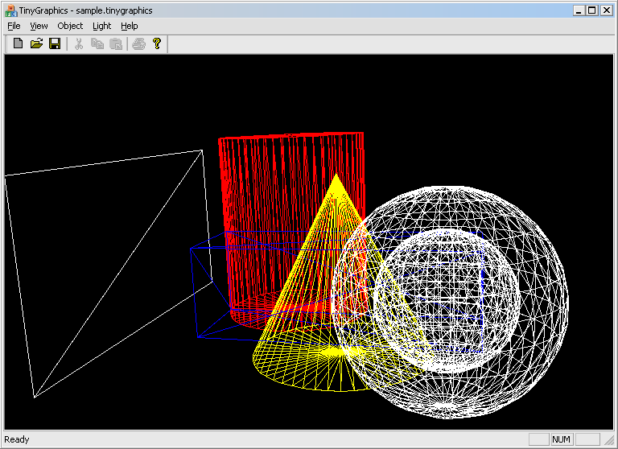

Z-Buffer：分别绘制所有图形的Gouroud Shading，从各个视角观察，对物体进行变换等，将几个物体相交放置，观察z-buffer是否可以正确消隐。

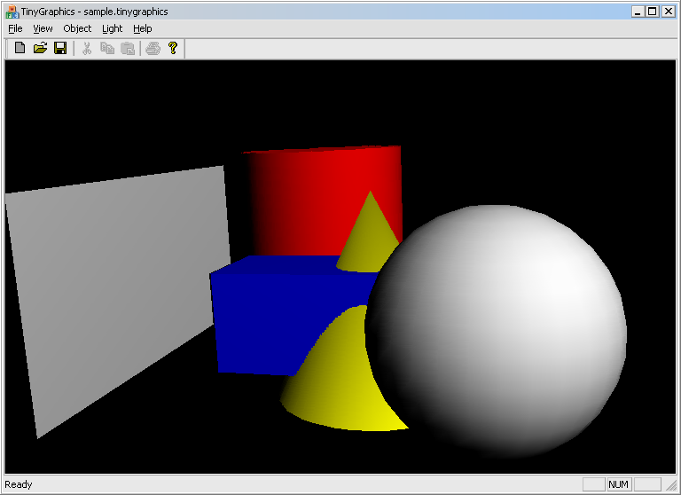

Raytrace：绘制场景，与观察阴影、反光等是否正确，观察折射是否正确，设置折射率为1, 接近1，1.5（玻璃）观察光线是否按照预想发生折射

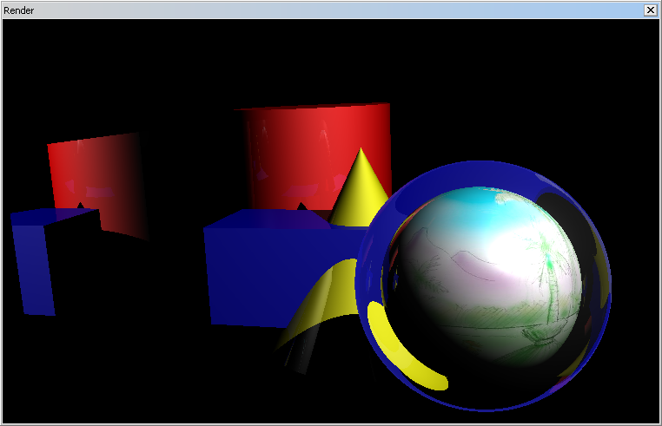

贴图：将图片贴于所有物体上，看是否能正常显示：

